1. Переклади українською мовою. Запиши.
Дружная семья, новый мяч, душистый цветок, школьный двор.
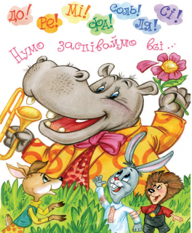
Яким словом названо сильний, приємний запах?
Вчитель музики сидів на галявині та тримав духмяну квітку.

2. Прочитай слова. Утвори, де це можливо, словосполучення зі словом духмяний.
Вигляд, перець, печиво, книга, кімната, м’ята.
3. Прочитай. Встав, де треба, апостроф. Запиши.
Вчитель Бегемот л_юбив співати. З задоволенням слухав спів солов_я. Прислухавс_я до гудіння бджіл.
В цю п_ятницю було не до св_ята. Зникли і тромбон, і м’яч, і дзеркальце.
4. Подумай, який зі зниклих предметів видасть своє місце знаходження?
1. Переклади українською мовою. Запиши.
Дружная семья, новый мяч, душистый цветок, школьный двор.
Яким словом названо сильний, приємний запах?
Вчитель музики сидів на галявині та тримав духмяну квітку.

2. Прочитай слова. Утвори, де це можливо, словосполучення зі словом духмяний.
Вигляд, перець, печиво, книга, кімната, м’ята.
3. Прочитай. Встав, де треба, апостроф. Запиши.
Вчитель Бегемот л_юбив співати. З задоволенням слухав спів солов_я. Прислухавс_я до гудіння бджіл.
В цю п_ятницю було не до св_ята. Зникли і тромбон, і м’яч, і дзеркальце.
4. Подумай, який зі зниклих предметів видасть своє місце знаходження?

